Визуализација становништва зараженог корона вирусом и случајева самоизолације по општинама/градовима у Србији

Датум, Регија и Област
- 7. април 2020.
- Србија
- Здравље

Истраживачка питања
- Којих 20 општина/градова у Србији има највише заражених случајева корона вирусом у односу на њихов број становника?
- Којих 20 општина/градова у Србији има највише случајева самоизолације од корона вируса у односу на њихов број становника?
- Којих 20 општина/градова у Србији има највише заражених случајева корона вирусом у односу на број случајева самоизолације?

Извор података
- Процена броја становништва по општинама/градовима 2018 https://publikacije.stat.gov.rs/G2019/Xls/G201913046.xlsx
- Број случајева заражених корона вирусом по општинама/градовима
https://covid19.data.gov.rs/
- Број самоизолационих случајева по општинама/градовима
https://covid19.data.gov.rs/self_isolation

Визуализација
- Најзараженијих 20 општина/градова у Србији корона вирусом у односу на њихов број становника
- Водећих 20 општина/градова у Србији по броју самоизолованих случајева од корона вируса у односу на њихов број становника
- Најзараженијих 20 општина/градова у Србији корона вирусом у односу на самоизолиране случајеве

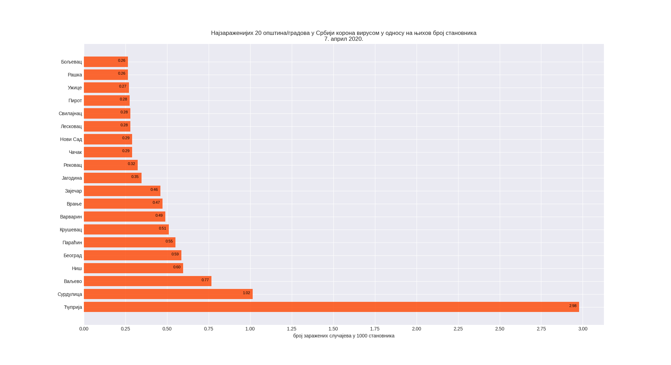
Графикон 1
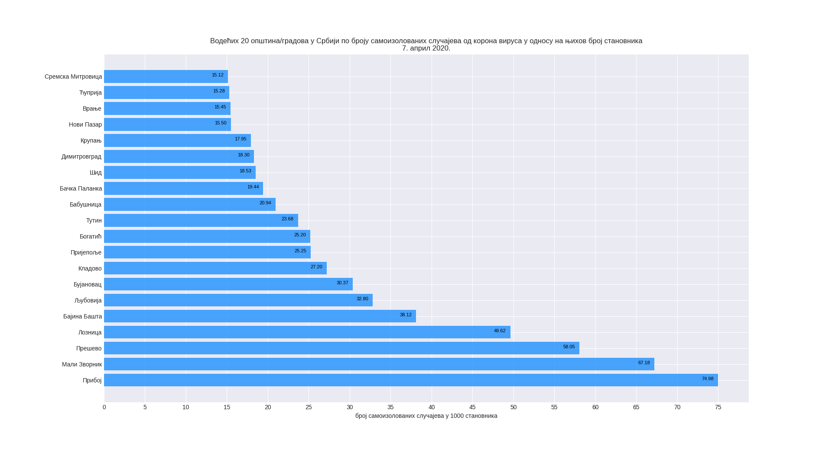
Графикон 2
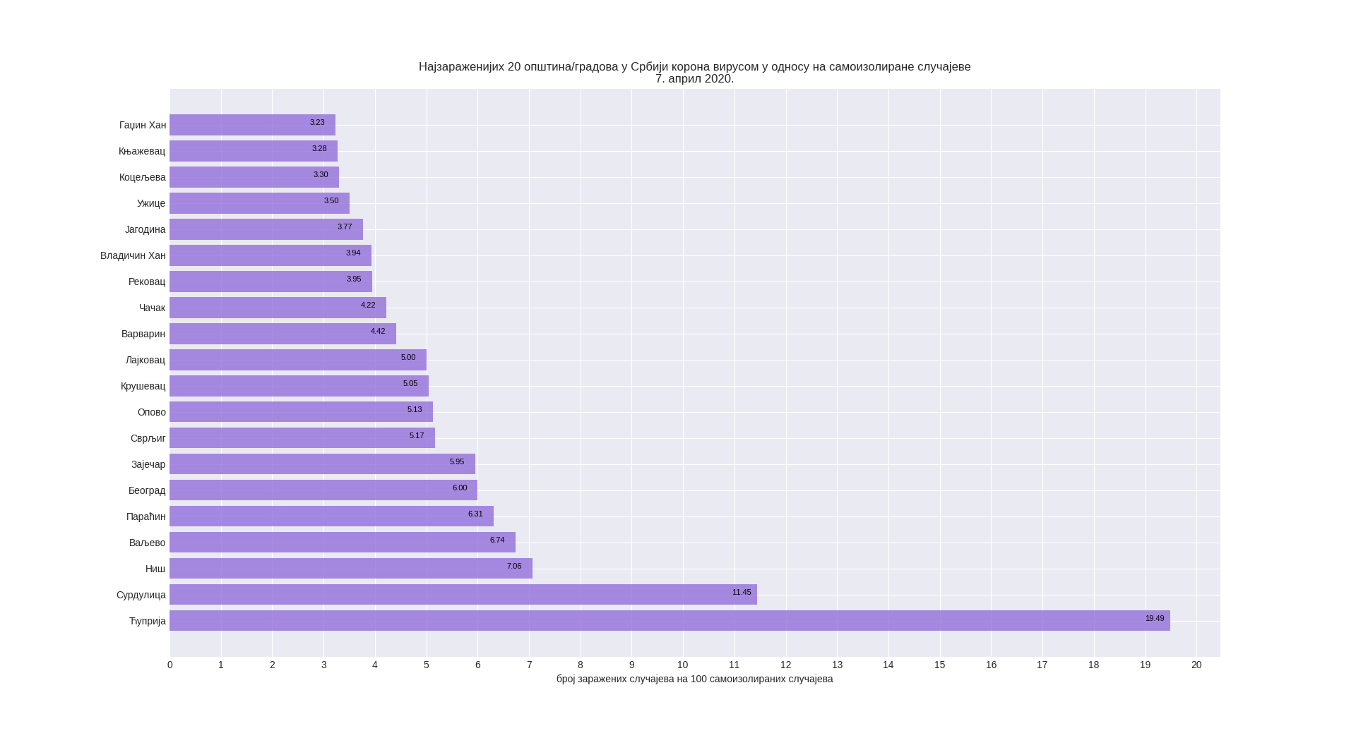
Графикон 3

Дискусија
Циљ визуализације представља одговор на истраживачка питања. Кроз визуализацију података представља се разлика између општина/градова у Србији по различитим критеријумима. Први критеријум је број заражених случајева корона вирусом у односу на број становника општине/града, други критеријум је број случајева самоизолације од корона вируса у односу на број становника општине/града и последњи критеријум је број заражених случајева корона вирусом у односу на број самоизолованих случајева. Подаци о становништву општине/града представљају процену становништва за 2018 годину према РЗС. Због недоступности тачних и комплетних података покрајна Косово и Метохија је изостављена. Подаци о зараженим случајевима корона вирусом преузети са сајта Владе Републике Србије са оригиналним извором Институт за јавно здравље Србије ”Милан Јовановић Батут”, док је број изолованих случајева преузет са сајта Владе Републике Србије са оригиналним извором МУП Републике Србије.
Први графикон указује да општина Ћуприја има највише заражених случајева у односу на број становника, у сваких 1000 станивника има 3 заражена корона вирусом, затим следи општина Сурдулица која има у сваких 1000 становника једног зараженог, град Београд иако има највише заражених налази се на петом месту у односу на број становника. Град Крушевац има једног зараженог у сваких 2000 становника.
Други графикон указује да углавном мале општине као што су Прибој, Мали Зворник и Прешево имају највише самоизолованих случајева у односу на број становника. Општина Ћуприја која убедљиво има највише заражених у односу на број становника налази се на 19-том месту, са 15 случајева у самоизолацији у сваких 1000 становника.
Трећи графикон приказује однос између броја заражених и самоизолираних случајева. Град Ниш се налази у првих 3 општина/градова који на сваких 100 самоизолираних случајева има 7 заражених случајева. Већина првих 10 општина/градова су исте/и као и код првог графикона, у оба графикона се посматра број заражених, али са другим критеријумом. Што доводи до закључка да број становника и број самоизолираних случајева теже да расту/опадају заједно.

Вируси корона су група вируса који узрокују респираторне болести
Самоизолација - карантин у кућним условима у трајању од 14 до 28 дана
Републички завод за статистику Републике Србије
Министарство унутрашњих послова Републике Србије

